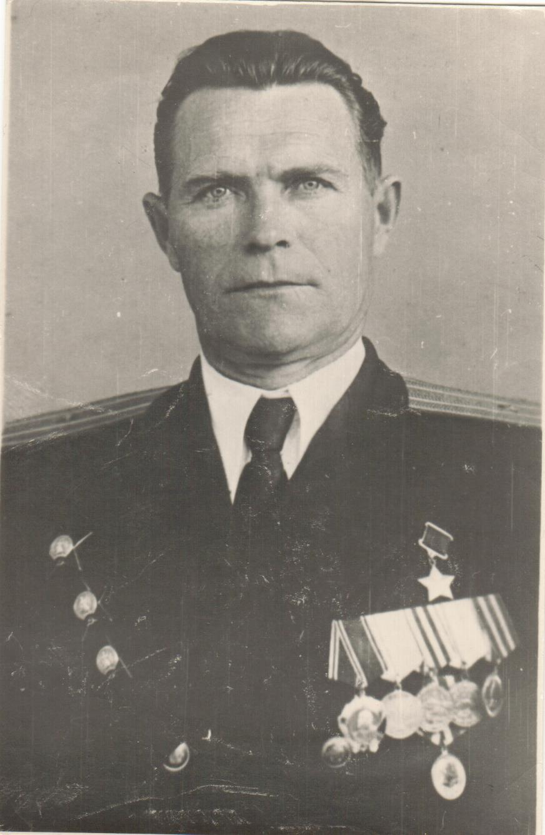 **Кузнецов Иван Лазаревич**

Кузнецов Иван Лазаревич родился 20 июня 1913 года в селе Закрутое Жиздринского района Калужской области.

В 1927 году семья переехала на жительство в п. Хлебороб Поспелихинского района. В этом же году была образована Коммуна, которая просуществовала до 1930-го года. Известно, что отец работал счетоводом в Коммуне. Иван Лазаревич два года учился в начальной школе посёлка Хлебороб. Позднее он и его старший брат Абрам Лазаревич работали в Коммуне. В комсомол вступил в 1930 году.

В 1935 году призван в Красную Армию Поспелихинским райвоенкоматом. Служил красноармейцем в Сибири. В 1938 году окончил Томское артиллерийское училище.

Жена Ефросинья Сергеевна Хмарова тоже из Хлебороба. Когда началась Великая Отечественная война, она вернулась из Куйбышева в п. Хлебороб к своим родителям и работала в школе учительницей.

В боях Великой Отечественной войны с ноября 1941 года. Воевал на Западном, Кавказском и Северо-Кавказском фронтах. Член КПСС с 1942 года.

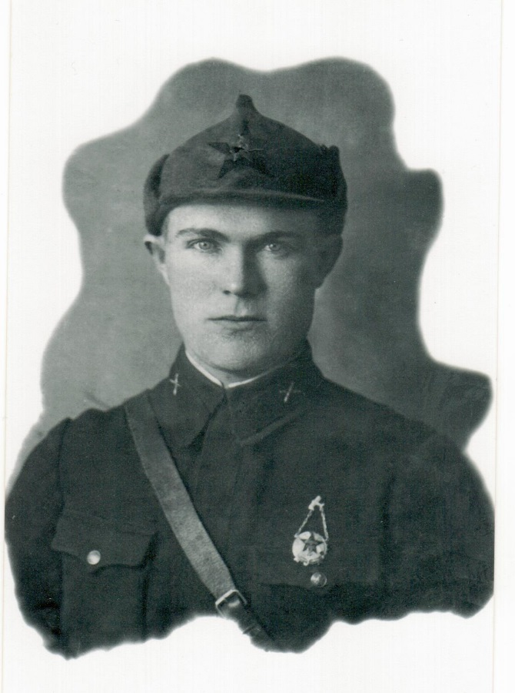 Участвовал в обороне Москвы в районе Красной поляны, в контрнаступлении под Москвой, в том числе в освобождении города Волоколамска в 1941 году;

в обороне города Орджоникидзе, в боях в районе поселка Гизель, в наступлении советских войск на Кавказе, боях по освобождению поселка Эльхотово и города Прохладный – в ноябре 1942 года – январе 1943 годов.

Два раза тяжело ранен. Каждый раз возвращался в боевой строй.

Награжден орденами Ленина (17.04.1943), Отечественной войны 1-й степени (06.04.1985), тремя орденами Красной звезды (19.12.1941; 05.01.1943; 15.05.1951), медалями.

Имя И. Л. Кузнецова увековечено на Мемориале Славы в городе Барнауле. Включен в Энциклопедию Алтайского края. В селе Поспелиха в парке Победы установлен бюст И. Л. Кузнецову.

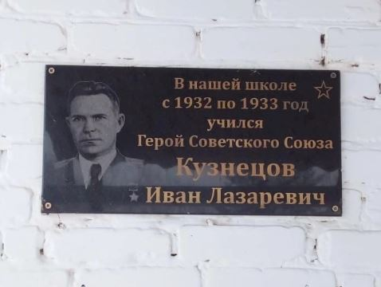

**По дорогам войны**

Командир артиллерийской батареи Иван Кузнецов попал на передовую в один из самых критических моментов войны – в середине ноября 1941 года. В это время фашисты предприняли последнее генеральное наступление на Москву и прорвались к станции Крюково и поселку Красная Поляна, что находилась в 27 км от тогдашней окраины столицы. Здесь, на последнем рубеже, дальнейший путь врагу преградили бойцы 20-й армии, формирующейся в основном из приходящих из Сибири и Забайкалья резервов. Вместе с пополнением под Красную Поляну прибыл и Кузнецов. С марша сразу вступил в бой – развернутая батарея стала прямой наводкой

расстреливать фашистские танки и мотоциклистов, ощущавших себя практически в Москве. В результате из большой передовой колонны

противника (а, в общем, из всех войск вермахта) побывали-таки в Москве только 3 танка и несколько мотоциклистов, которые были подбиты на окраинных улицах столицы. Кузнецов в этом бою подбил 3 танка и до 10 мотоциклов. За отличие в декабре 1941 года он был награжден орденом Красной Звезды.

В декабре 1941 года 20-я армия под командованием будущего изменника Родины генерала А. А. Власова вместе с другими советскими соединениями перешла в контрнаступление. Батарея Кузнецова все время двигалась в боевых порядках пехоты. 12 декабря она участвовала в освобождении населенных пунктов южнее города Солнечногорска, а 20 декабря 1941 года – города Волоколамска. Здесь, у еще никому тогда неизвестного разъезда Дубосеково, на подступах к Волоколамску комбат Кузнецов был тяжело ранен и доставлен в московский госпиталь.

Ранение оказалось крайне тяжелым. После относительного выздоровления Кузнецова признали непригодным к службе, и он оказался в эвакуации на Северном Кавказе в городе Орджоникидзе (ныне Владикавказ). В результате многочисленных просьб старший лейтенант Кузнецов был назначен командиром батареи заградительного отряда (образованы в 1942 году) Орджоникидзевской дивизии НКВД и по идее создателей заградотрядов должен был бы стрелять в спину своим отступающим войскам.

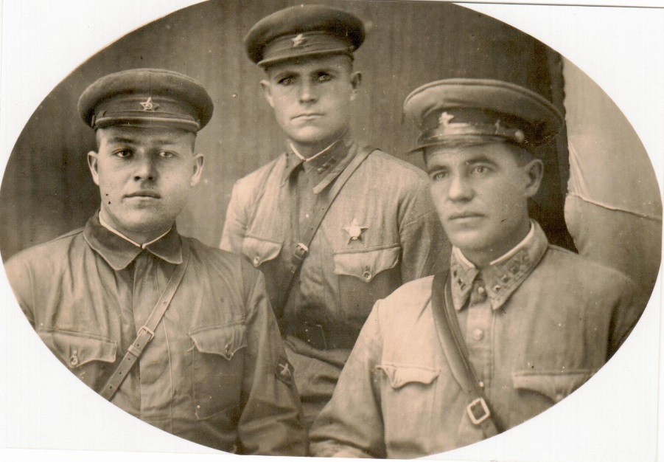 Но Орджоникидзевская дивизия НКВД покрыла себя неувядаемой славой. Когда в конце октября 1942 года фашистские войска прорвали рубежи обороны 37-й армии и устремились на Орджоникидзе, именно бойцы дивизии НКВД встали насмерть у стен города и не пропустили врага к Грозненской нефти и на Военно-Грузинскую дорогу.

**Бой за посёлок Гизель**

Перед праздником Октября 1942 года фашистские танки заняли поселок Гизель, что почти на окраине Орджоникидзе, и здесь были остановлены, в том числе и огнем артиллерийской батареи Кузнецова. Большая танковая группа противника оказалась практически в полуокружении.

9 ноября 1942 года наши войска получили приказ командующего Закавказским фронтом на проведение контрудара в районе Гизели. Бойцы пошли в наступление на фашистские танки, занявшие оборону в поселке. Стрелковые подразделения, продвижение которых поддерживала артиллерийская батарея Ивана Кузнецова, в ходе боя неожиданно стала отходить. Выполнение боевой задачи оказалось по угрозой срыва. Тогда комбат решил закрепиться на месте и приказал расчетам усилить огонь по опорным пунктам обороны противника.

Враг не замедлил воспользоваться выгодной для него ситуацией и решил немедленно разделаться с батареей, которая все еще продолжала вести губительный огонь. После мощного огневого налета фашисты бросили против артиллеристов своих автоматчиков. Прикрыв фланги и тыл, Кузнецов открыл по атакующим гитлеровцам огонь прямой наводкой. Первая попытка неприятеля была отражена. Не достиг он успеха и при второй атаке. Четко, слаженно и метко действовали расчеты сержантов Оболдовского и Анникова. Они в упор расстреливали наседавших фашистских автоматчиков. Однако, несмотря на потери, противник, используя свое численное преимущество, продолжал наседать. Одной группе автоматчиков даже удалось приблизиться к расчету сержанта Анникова. Кузнецов вовремя заметил грозившую расчетам опасность и бросился на выручку. Откатив вместе с бойцами пушку в безопасное место, помог расчету ружейным огнем и гранатами рассеять гитлеровцев. Батарея больше уже не могла оставаться на занимаемых позициях. Она быстро сменила их в упорной борьбе, отразила новую атаку противника.

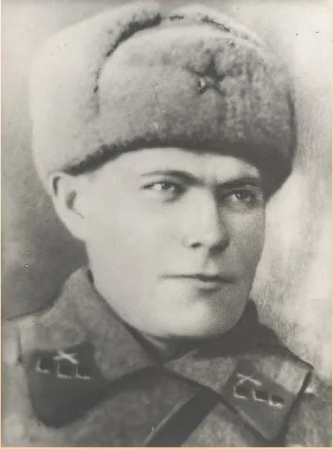 Фашисты вызвали на помощь свою авиацию, которая нанесла батарее большой урон. Сначала вышла из строя одна пушка, затем другая. Большие потери имелись и среди личного состава. Казалось, все потеряно, и положение батарейцев безнадежно. Кузнецов, собрал всех, кто мог сражаться. В бою осталась всего одна пушка. И она «заговорила», неся смерть врагу. Железная воля и выдержка командира, его личная отвага и мужество подняли дух бойцов, вселили в них уверенность, укрепили их стойкость.

С наступлением темноты пришло затишье. Поздно ночью подошли стрелковые подразделения. На рассвете 10 ноября 1942 года они перешли в наступление. Вместе с ними шли и батарейцы Кузнецова. Советские воины приблизились к южной окраине селения Гизель и здесь были остановлены сильным огнем, который противник вел из танков, закопанных в землю, и из дзотов. Тут вновь показали себя артиллеристы Ивана Кузнецова. Перетянув на руках орудия, они начали стрелять в упор. Замолкли две танковые пушки, несколько дзотов. Подразделения 34-го мотострелкового полка пошли на штурм и ворвались в селение Гизель.

За умелое руководство огнем батареи и за проявленное личное мужество и отвагу командир батареи 76-миллиметровых пушек старший лейтенант Кузнецов Иван Лазаревич был представлен к присвоению звания Героя Советского союза с вручением ордена Ленина и медали «Золотая Звезда».

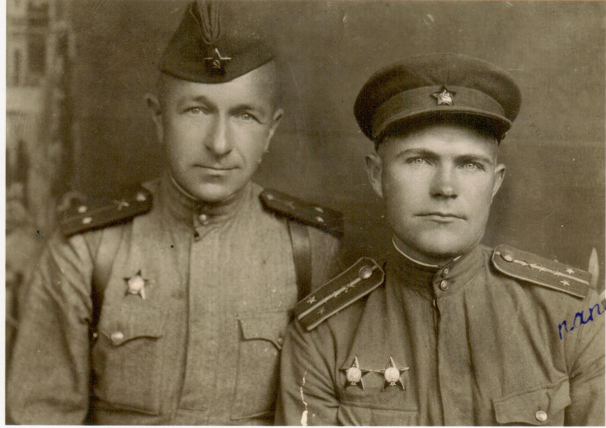 Но пока ходили документы, Кузнецов успел еще раз отличиться. В районе «Эльхотовских ворот» (узкий проход между горными отрогами у села Эльхотово) передовые советские подразделения настигли арьергард отступающего противника. Батареей старшего лейтенанта Кузнецова было подбито 4 фашистских танка и штабной автобус танкового полка. 5 января 1943 года артиллеристы Кузнецова участвовали в освобождении города Прохладный. За отличие в этих боях в этот же день, 5 января 1943 года, Кузнецов был награжден вторым орденом Красной Звезды, причем награда ему была вручена командиром дивизии прямо на улицах освобожденного дымящегося города.

**Возвращение в свою дивизию**

Линия фронта остановилась у «Голубой линии», на подступах к которой комбат-артиллерист был вторично ранен. Больше воевать Кузнецову не пришлось. После лечения в госпитале и получения в Москве высоких наград Родины, он вернулся в свою дивизию, которая по приказу вышестоящего командования занималась своими прямыми «обязанностями» - депортацией народов Кавказа, замеченных в лояльном отношении к фашистскому оккупационному режиму. Комбат Кузнецов лично не участвовал в подобных действиях – артиллеристы держались для подавления возможных национальных бунтов, которых, впрочем, и не последовало.

**После войны**

По окончании войны Иван Лазаревич увез свою жену из Хлебороба обратно в Куйбышев. У них родились две дочери.

Он ещё более 10 лет служил в органах МВД, уволен в запас в 1955 году в звании майора.

Всю оставшуюся жизнь Кузнецов И. Л. Прожил в Куйбышеве (Самара) и долгие годы работал инженером на заводе «Электрощит» по производству электрооборудования. Умер в 1991 году.

